**Technical & Commercial Proposal**

**Lembaga Pemasyarakataan**

**INTRODUCTION ......................................................................................................................... 3  
 ABOUT GENETICA STUDIO ...................................................................................... .3**

**TECHNICAL PROPOSAL ............................................................................................................4  
 ALLOCATION RESOURCE ..........................................................................................4**

**Profile of Appointed Consultant:..........................................................................4 Organization Chart: ..............................................................................................4   
Backup Resources : ...............................................................................................4**

**PROJECT MANAGEMENT ........................................................................................... 4  
  
 Project Resource and Timeframe: .......................................................................4**

**QUALITY CONTROL, UNIT AND PERFORMANCE TESTING ............. ………...4**

**PROJECT DOCUMENTATION AND SERVICE .................................. ………….....4**

**Documentation : ................................................................................................... .4  
 Service : ..................................................................................................................4**

**PROPOSED SOLUTION ..................................................................................................4**

**Application Architecture : ...................................................................................4  
 Web Application (Backend) : ..............................................................................4  
 Web Application (Frontend) : .............................................................................4   
 Scheduler : ............................................................................................................4  
 Interface : ..............................................................................................................4**

**SIMILAR APPLICATION ............................................................. …………………….4**

**TEAM AND PROJECT MANAGEMENT .....................................................................4**

**Project Managing Methodology..........................................................................4  
 Development Methodology .................................................................................4   
 Tools ......................................................................................................................4   
 Apendix I – Timeline ..........................................................................................0  
 Apendix II – Bugdet Project ..............................................................................1  
 Apendix III – Maintenance Fee Yearly ( Optional ) .......................................2  
 Apendix IV – Dedicated Team Help Desk ( Optional ) ................... ................2**

**INTRODUCTION**

Sistem Informasi Lembaga Pemasyarakatan adalah sistem pendataan dan rekapitulasi data narapidana, Lembaga Pemasyarakatan disingkat LP atau LAPAS adalah tempat untuk melakukan pembinaan terhadap narapidana dan anak didik pemasyarakatan di Indonesia.

Didalam pembuatan system informasi ini terdapat beberpa fitur sebagai berikut :

1. Mengisi Data Narapidana

Untuk memasukkan data narapidana langkah pertama adalah mengisi semua atribut data narapidana yang ingin dimasukkan ke dalam borang narapidana dengan memasukkan data yang benar. Semua data yang akan dimasukkan harus terisi dengan benar sebelum dilakukan proses penyimpanan.

1. Melakukan Pengolahan Data Narapidana

Langkah pertama melakukan pengolahan data narapidana yaitu admin memasukkan nama narapidana ke dalam borang pencarian di halaman informasi data narapidana. Kemudian tekan tombol cari, maka data yang maksud akan ditampilkan.

1. Mengisi Data Pengunjung

Untuk memasukkan data pengunjung, langkah pertama adalah mengisi semua atribut data pengunjung yang akan dimasukkan ke dalam data pengunjung. Semua atribut harus terisi dengan benar terlebih dahulu sebelum dilakukan proses penyimpanan.

1. Melakukan Pengolahan Data Pengunjung

Langkah pertama melakukan pengolahan data pengunjung yaitu petugas memasukkan nama pengunjung ke dalam borang pencarian di halaman informasi data pengunjung. Kemudian tekan tombol cari, maka data yang maksud akan ditampilkan.

1. Mengisi Data Petugas

Untuk memasukkan data petugas, langkah pertama adalah mengisi semua atribut data petugas seperti id/nip petugas, nama petugas dan jabatan yang akan dimasukkan ke dalam data petugas. Semua atribut harus terisi dengan benar terlebih dahulu sebelum dilakukan proses penyimpanan.

1. Melakukan Pengolahan Data Petugas

Langkah pertama melakukan pengolahan data petugas yaitu masuk ke halaman data petugas, pada tabel data petugas telah disediakan field aksi edit dan hapus data petugas. Pada field aksi edit berfungsi untuk mengubah data petugas berdasarkan id petugas. Kemudian pada field aksi hapus berfungsi untuk menghapus data petugas dengan menekan tombol hapus.

1. Melakukan Pengolahan Data Remisi

Langkah pertama sebelum petugas memberikan remsi yaitu melihat data catatan pelanggaran narapidana terlebih dahulu dengan memasukkan nama narapidana ke dalam borang pencarian.

1. Mengisi data Cuti Bersyarat (CB)

Untuk mengisi data CB , narapidana harus melalui 3/4 masa tahanan dengan langkah pertama, petugas memasukkan id narapidana kedalam borang pencarian, kemudian data yang maksud akan ditampilkan.

Yang dimana fitur tersebut memudahkan User melakukan rakapitulasi dan pendataan yang awalnya di lakukan secara manual dan membutuhkan waktu yang cukup lama. Dan sistem ini sangat membantu menghemat waktu para petugas untuk mendata dan merekapitulasi data.

**TECHNICAL PROPOSAL**

**Allocation Resource**

Solusi pengembangan akan dipercayakan kepada tim kami yang bertempat di Malang. Strategi pengembangan kami adalah Hybrid yang artinya adalah suatu sistem yang mulai di kembangkan di era baru ini. Hybrid adalah penggabungan dua unsur yang berlawanan tetapi tetap mempertahankan karakter unsur - unsur tersebut.

**Profile of Appointed Consultant:**

Sebagai bagian dari tim proyek , para ahli, dan konsultan kami sepenuhnya bertanggung jawab untuk implementasi dan dukungan dengan sukses. Mereka juga memiliki kualifikasi yang diperlukan dan substansial pengalaman teknis dalam implementasi dan sistem pendukung.

**Organization Chart:**

Kami mengusulkan tim yang terdiri dari 5 orang yang ahli dalam bidangnya masing-masing. Semua anggota tim ikut terlibat dalam pengembangan project ini.

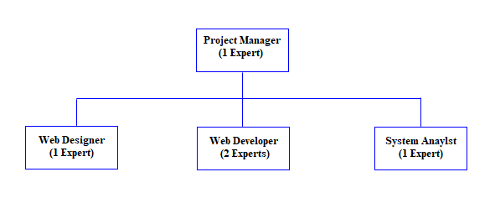

Semua anggota tim ini merupakan anggota ahli, memiliki kemampuan yang mempuni dalam bidangnya dan sudah berpengalaman di bidangnya masing - masing. Diharapkan dengan anggota tim ini dapat mempercepat dalam mengerjakan tugas yang dikerjakan.

**Backup Resources :**

Sumber daya cadangan untuk menjaga project ini tetap aman dalam kendali dan sesuai dengan jadwal, maka kami juga mempersiapkan Sumber daya cadangan untuk menghindari dari keadaan yang tidak dingginkan. Backup resource yang sudah disiapkan adalah 1 Web Designer dan 1 Web Developer.

**Project Resource and Timeframe:**

Pengembangan proyek ini membutuhkan 12 hingga 13 minggu dari pengumpulan kebutuhan hingga penerapan dan pelatihan untuk pengguna akhir. Detail hari kerja untuk setiap sumber daya / peran seperti di bawah ini:

* Project Manager : 85 hari
* System Analyst : 15 hari
* Web Designer : 12 hari
* Web Developer : 22 hari

We propose the detailed planning as follow (see appendix I – Timeline )

**PROPOSED SOLUTION**

**Application Architecture :**

Arsitektur aplikasi adalah sebuah teknologi spesifikasi yang akan digunakan untuk mengimplementasikan sistem informasi. Arsitektur aplikasi menjadi suatu desain aplikasi yang terdiri dari komponen-komponen yang saling berinteraksi antara satu dengan yang lain. Arsitektur aplikasi disebut juga dengan infrastuktur aplikasi. Selain itu, arsitektur aplikasi juga merupakan cara komunikasi komponen-komponen melalui network atau jaringan yang saling terhubung.

Gambaran Application Architecture ynag digunakan sebagai berikut:

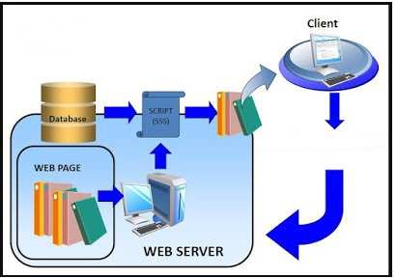

**Web Application (Backend) :**

Back End adalah istilah Halaman belakang pada situs bersistem CMS ( Content Managemen System ) . Admin dapat melakukan perubahan data informasi dalam website pertama kali admin akan memasukan username dan password sebagai system keamanan pada website dan kemdian akan menuju ke halaman home disitu admin bisa memilih untuk mengubah data informasi.

**Web Application (Frontend) :**

Bagian front-end dari sebuah website adalah bagian yang langsung dilihat oleh user. Di Project yang kami buat yang menjadi usernya yaitu admin sendiri.

**Scheduler :**

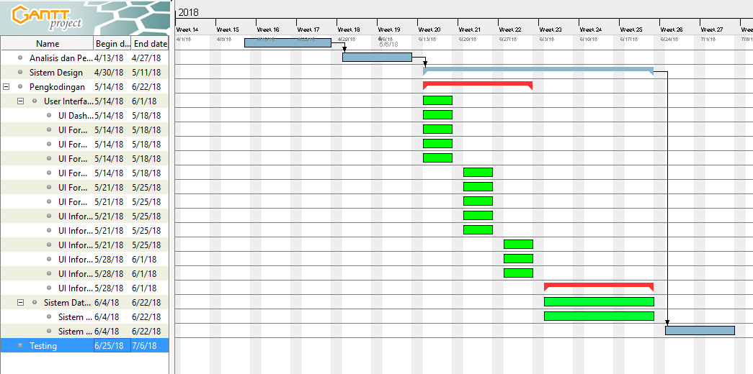Berikut adalah jadwal pembangunan project dari permodelan hingga testing, disini penjadwalan menggunakan Gantt Project dan dalam pengembangan tim membutuhkan waktu 85 hari dari Permodelan, Rancangan, Development, hingga Testing:

**Interface :**

Interface adalah bagian tampilan, yang biasanya dikenal sebagai UI(User Interface). Berikut User Interface yang sudah kami rancang :

1. Rancangan Antarmuka Halaman Utama

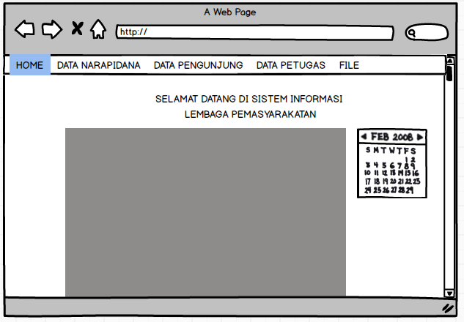

1. Informasi Data Narapidana

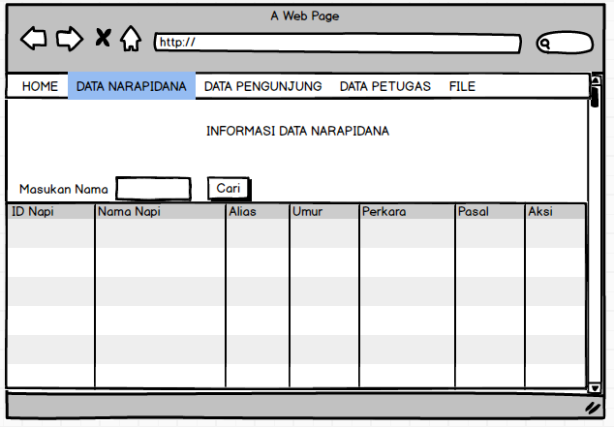

1. Rancangan Antarmuka penginputan Narapidana

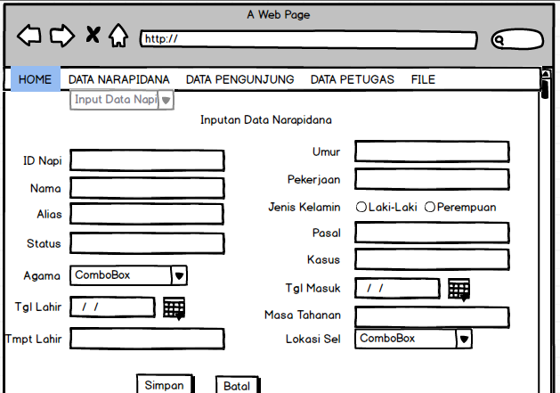

1. Rancangan Antarmuka penginputan Pengunjung

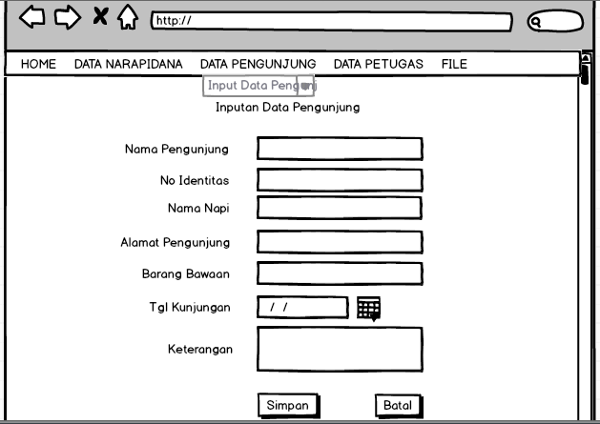

1. Rancangan Antarmuka Catatan Pelanggaran

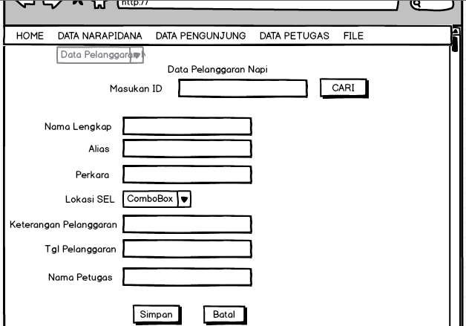

1. Rancangan Antarmuka Remisi

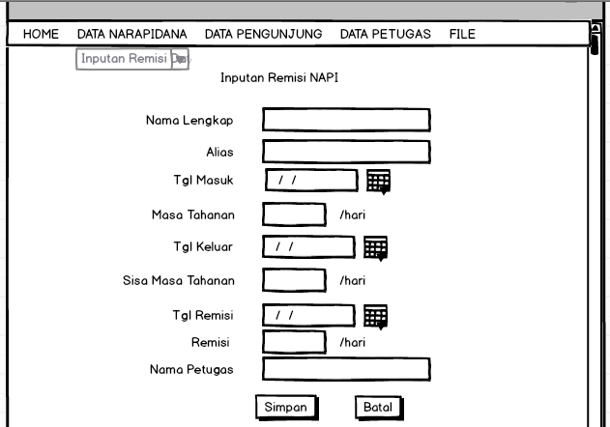

1. Rancangan Antarmuka Pindah Lokasi Sel

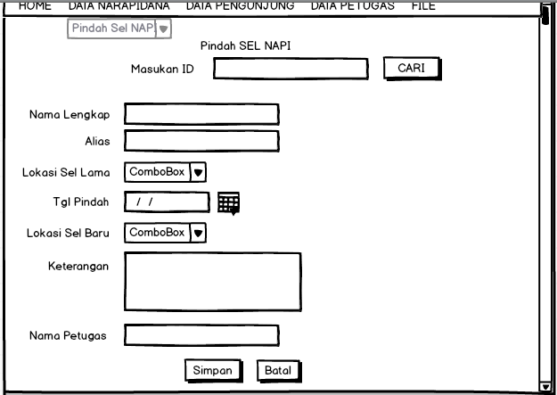

1. Informasi Data Pengunjung

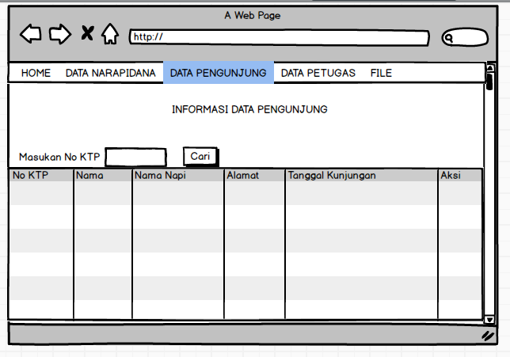

1. Informasi Data Petugas

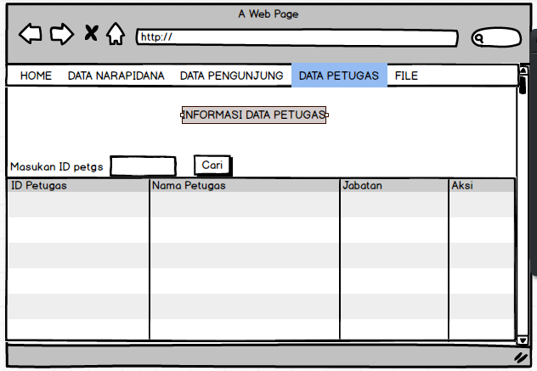

1. Informasi Data Lokasi Sel

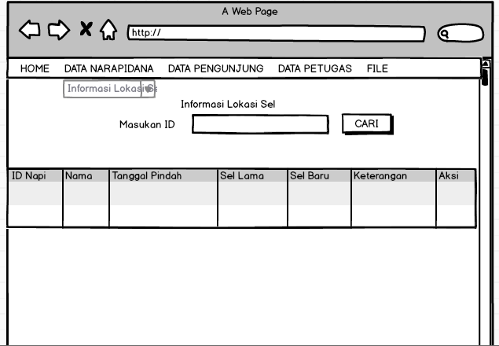

1. Informasi Cuti Bersyarat

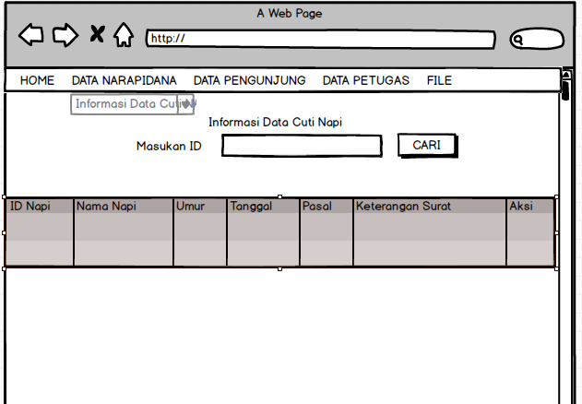

1. Informasi Catatan Pelanggaran

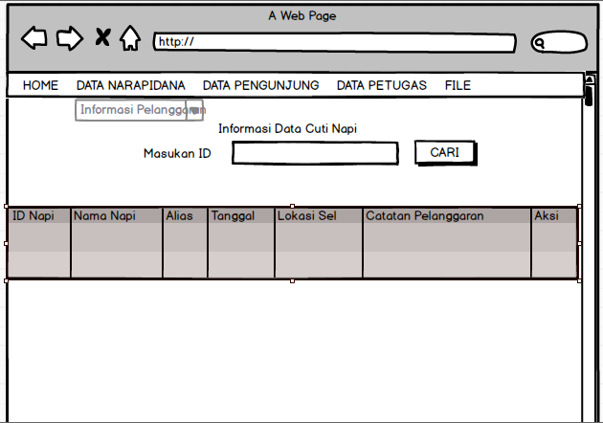

Apendix I – Timeline

**Schedule :**

* Gathering Requirement : 13 April – 11 May
* Development : 14 May – 22 June
* UAT & User Training : 25 June – 6 July

Apendix II – Bugdet Project

Gathering Requirements

|  |  |  |  |  |  |
| --- | --- | --- | --- | --- | --- |
| **No.** | **Resource** | **Man** | **Day** | **Effort** | **ManDay IDR** |
| 1 | Project Manager | 1 | 29 | 100% | 19,140,000 |
| 2 | Analyst | 1 | 29 | 100% | 15950000 |
| 3 | Frontend | 1 | 29 | 100% | 11165000 |
| 4 | Web Developer | 2 | 29 | 100% | 19140000 |
|  |  |  |  | Total | 65,395,000 |

Development

|  |  |  |  |  |  |
| --- | --- | --- | --- | --- | --- |
| **No.** | **Resource** | **Man** | **Day** | **Effort** | **MAnDayIDR** |
| 1 | Project Manager | 1 | 85 | 100% | 56100000 |
| 2 | Analyst | 1 | 15 | 100% | 8250000 |
| 3 | Graphic Designer & Cut and Slice | 1 | 12 | 100% | 4620000 |
| 4 | Web Developer 1 | 1 | 22 | 100% | 7260000 |
| 5 | Web Developer 2 | 1 | 22 | 100% | 7260000 |
| 6 | Web Developer 3 | 1 | 85 | 100% | 0 |
| 7 | Web Developer 4 | 1 | 85 | 100% | 0 |
|  |  |  |  | Total | 83490000 |

|  |  |  |  |  |  |
| --- | --- | --- | --- | --- | --- |
| **No.** | **Resource** | **Man** | **Day** | **Effort** | **MAnDayIDR** |
| 1 | Project Manager | 1 | 12 | 100% | 7920000 |
| 2 | Analyst | 1 | 12 | 100% | 6600000 |
| 3 | Quality Control | 1 | 12 | 100% | 4620000 |
| 4 | Web Developer 1 | 1 | 12 | 100% | 3960000 |
| 5 | Web Developer 2 | 1 | 12 | 100% | 3960000 |
| 6 | Web Developer 3 | 1 | 12 | 100% |  |
|  |  |  |  | Total | 27060000 |

|  |  |  |
| --- | --- | --- |
| **Software Implementatin Costs** | **Total** | **175,945,000** |

Deployment - UAT & Training

|  |  |  |  |  |  |  |  |
| --- | --- | --- | --- | --- | --- | --- | --- |
| **Man** | **Day** | **Plane** | **PP BAT - Hotel** | **Hotel Room** | **Hotel** | **Allowance** | **Total** |
| 4 | 6 | 3,500,000 | 100000 | 2 | 600,000 | 1,500,000 | 12300000 |
|  |  |  |  |  |  |  |  |

Overhead - Gathering 1st Week

|  |  |  |  |  |  |  |  |
| --- | --- | --- | --- | --- | --- | --- | --- |
| **Man** | **Day** | **Plane** | **PP BAT - Hotel** | **Hotel Room** | **Hotel** | **Allowance** | **Total** |
| 4 | 6 | 3,500,000 | 100000 | 2 | 600,000 | 1,500,000 | 12300000 |
|  |  |  |  |  |  |  |  |

Overhead - Gathering 2nd Week

|  |  |  |  |  |  |  |  |
| --- | --- | --- | --- | --- | --- | --- | --- |
| **Man** | **Day** | **Plane** | **PP BAT - Hotel** | **Hotel Room** | **Hotel** | **Allowance** | **Total** |
| 4 | 6 | 3,500,000 | 100,000 | 2 | 600,000 | 1,500,000 | 12300000 |
|  |  |  |  |  |  |  |  |

Overhead - UAT 1st Week

|  |  |  |  |  |  |  |  |
| --- | --- | --- | --- | --- | --- | --- | --- |
| **Man** | **Day** | **Plane** | **PP BAT - Hotel** | **Hotel Room** | **Hotel** | **Allowance** | **Total** |
| 4 | 6 | 3,500,000 | 100,000 | 2 | 600,000 | 1,500,000 | 12300000 |
|  |  |  |  |  |  |  |  |

|  |  |  |
| --- | --- | --- |
| Overhead Cost | Total | 49200000 |

|  |  |  |  |  |
| --- | --- | --- | --- | --- |
| No. | Total Costs | 0 | 0 | 0 |
| I | Software Implementation costs | 0 | 0 | 0 |
| II | Overhead Costs | 0 | 0 | 0 |
| III | Post Go Live Support (1 Month) | 0 | 0 | 0 |
|  | Total | 0 | 0 | 0 |
|  | Grand Total | 0 | 0 | 0 |

Overhead - UAT 2nd Week

Apendix III – Maintenance Fee Yearly ( Optional )

|  |  |  |
| --- | --- | --- |
| Yearly Maintenance Support | | |
| Percentage | Total | Mandays |
| 8% | 0 | 65 |

Apendix IV – Dedicated Team Help Desk ( Optional )

|  |  |  |  |  |
| --- | --- | --- | --- | --- |
| Dedicated Maintenance Support | | | | |
| Man | Effort | Rate Mandays | Work Days In A Years | Total |
| 1 | 20% | 65 | 0 | 0 |